
[wARüELH"õi)
Rubricaf
Fls.
Classificação: P.A. Nº _
SECRETARIA DE EDOCAÇÃO

PREFEITURA DE GUARULHOS SECRETARIA DE EDUCAÇÃO

TERMO DE RETI-RATIFICAÇÃO Nº 01 AO TERMO DE APOSTILAMENTO Nº 02
AO TERMO DE COLABORAÇÃO Nº 000224/2024-SESE0S-RPP
PROCESSO ADMINISTRATIVO: 60.567/2023
CONVEN ENTES: Município de Guarulhos e Associação Comunitária e Cultural Maria Santana - Unidade
li

O Secretário de Educação, Alex Viterale de Sousa, no uso de suas atribuições próprias e legais, promove o seguinte Termo de Reti-Ratificação ao Termo de Apostilamento nº 03, assinado em 08 de novembro de 2024, referente ao Termo de Colaboração Nº 000224/2024-SESE0S-RPP, para fazer constar o que segue:

Art. lº:
Onde se lê:
TERMO DE APOSTILAMENTO Nº 03
AO TERMO DE COLABORAÇÃO Nº 000224/2024-SESE0S-RPP

Leia-se:

TERMO DE APOSTlLAMENTO Nº 02
AO TERMO DE COLABORAÇÃO Nº 000224/2024-SESE0S-RPP

Art 2° - Permanecem inalteradas as demais cláusulas e subcláusulas.

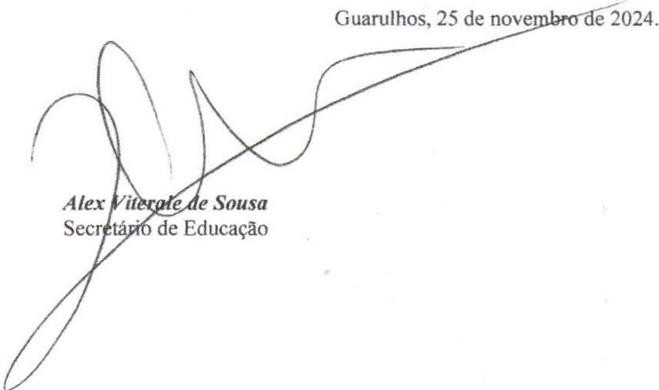



PREFEITURA DE GUARULHOS SECRETARIA DE EDUCAÇÃO
Rubrica
Classif. P.A.
Fls. 5'-12-­
Nº 60.567/2023
•
TERMO DE APOSTILAMENTO Nº 03
AO TERMO DE COLABORAÇÃO Nº 000224/2024-SESE0S-RPP
MODALIDADE: Educação Básica/ Educação Infantil - Creche e Pré-Escola PROCESSO ADMINISTRATIVO: 60.567/2023

PARTICIPES: Município de Guarulhos e Associação Comunitária e Cultural Maria Santana - unidade li

FINALIDADE DO TERMO DE APOSTILAMENTO: ATUALIZAÇÃO DOS DADOS BANCÁRJOS.

O Secretário de Educação - Alex Viterale de Sousa, promove o presente TERMO DE APOSTILAMENTO, a fim de fazer constar no Termo de Colaboração nº 000224/2024- SESE0S-RPP, o que segue:

Art lº -

Onde se lê:

3.12.1 - DADOS BANCÁRIOS:
(...)
Instituição Bancária: Caixa Econômica Federal
Agência: 250 - OP.003
Conta Corrente: 6584-0
Leia-se:

3.12.1 - DADOS BANCÁRIOS:
(...)
Instituição Bancária: Caixa Econômica Federal
Agência: 250
Conta Corrente: 1292.577596451-5

Art 2º - Permanecem inalteradas as demais cláusulas.
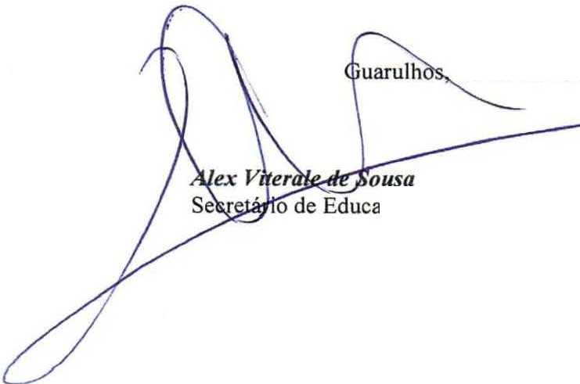
em 08 de novembro de 2024.
ção

....-;'--
-
,
Rubrica cfJ
Classif. P.A.
Fls. 5"<f 3
Nº 60.567/2023
.
-
fãuCIDADE DEiõsl
GUARULH
SECRETARIA DE l!DIJCAÇÃO

ANEXO RP-09 - REPASSES AO TERCEIRO SETOR • TERMO DE Cl NCIA E DE
NOTIFICAÇÃO - TERMO DE COLABORAÇÃO/FOMENTO
(redação dada pela Resolução nº 11/2021)

ÓRGÃO/ENTIDADE PÚBLICO (A): Município de Guarulhos / Secretaria da Educação

ORGANIZAÇÃO DA SOCIEDADE CIVIL PARCEIRA: ASSOCIAÇÃO COMUNITARIA E CULTURAL MARIA SANTANA - Unid. li
TERMO DE COLABORAÇÃO/FOMENTO Nº (DE ORIGEM): 000224/2024-SESE0S-RPP

OBJETO: Colaboração Técnica e Financeira visando disciplinar os esforços coníuntos a serem realizados pelo Município e pela Instituição, para o desenvolvimento complementar da educação pública e gratuita prestada pela Rede Municipal de Guarulhos, na modalidade Educação Básica I Educação Infantil - Crechee Pré-escola.

VALOR TOTAL DO AJUSTE: R$ 8.789.355,00

Pelo presente TERMO, nós, abaixo identificados:
- Estamos CIENTES de que:
  - o ajuste acima referido e seus aditamentos / o processo de prestação de contas, estará(ão) sujeito(s) a análise e julgamento pelo Tribunal de Contas do Estado de São Paulo, cujo trâmite processual ocorrerá pelo sistema eletrônico;
  - poderemos ter acesso ao processo, tendo vista e extraindo cópias das manifestações de interesse, Despachos e Decisões, mediante regular cadastramento no Sistema de Processo Eletrônico, conforme dados abaixo indicados, em consonância com o estabelecido na Resolução nº 01/2011 do TCESP;
  - além de disponlveis no processo eletrônico, todos os Despachos e Decisões que vierem a ser tomados, relativamente ao aludido processo, serão publicados no Diário Oficial do Estado, Caderno do Poder Legislativo, parte do Tribunal de Contas do Estado de São Paulo, em conformidade com o artigo 90 da Lei Complementar nº 709, de 14 de janeiro de 1993, iniciando-se, a partir de então, a contagem dos prazos processuais, conforme regras do Código de Processo Civil;
  - as informações pessoais do(s) responsável(is) pelo órgão concessor e entidade beneficiária, estão cadastradas no módulo eletrônico do "Cadastro Corporativo TCESP - CadTCESP", nos termos previstos no Artigo 2° das Instruções nº01/2020, conforme "Declaraçáo(ões) de Atualização Cadastral" anexa (s):

, ,..
Rubrica rye
Classif. P.A.
Fls.!, t./ /
NO 60.567/2023
-

.
.
ÜLH«)
SECRETARIA DE IDUCAÇÃO

- Damo-nos por NOTIFICADOS para:
- a) O acompanhamento dos atos do processo até seu julgamento final e consequente publicação;
- Se for o caso e de nosso interesse, nos prazos e nas formas legais e regimentais, exercer o direito de defesa, interpor recursos e o que mais couber. •
- Este termo corresponde à situação prevista no inciso li do artigo 30 da Lei Complementar nº 709, de 14 de janeiro de 1993, em que, se houver débito. determinando a notificação do responsável para, no prazo estabelecido no Regime Interno. apresentar defesa ou recolher a Importância devida;
- A notificação pessoal só ocorrerá caso a defesa apresentada seja rejeitada, mantida a determinação de recolhimento, conforme §1º do artigo 30 da citada Lei.

LOCAL e DATA: Guarulhos, B de novembro de 2024.

AUTORIDADE MÁXIMA DO ÓRGÃO PÚBLICO PARCEIRO:
Nome: Gustavo Henric Costa
Cargo: Prefeito
CPF: 313.006.46S.02

ORDENADOR DE DESPESA DO ÓRGÃO púBUCO PARCEIRO:
Nome: Alex Viterale de Sousa Cargo: Secretário de Educação CPF: 373.406.318-36

AUTORIDADE MÁXIMA DA ENTIDADE BENEFICIÁRIA:
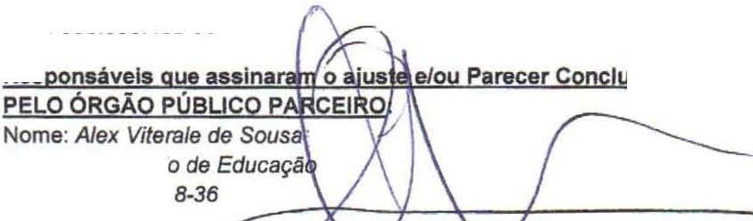

Nome: Tania Maria de Castro Cargo: Presidente
CPF: 006.605.438-93
Res
slvo:
Cargo: Secretári
CPF: 373.406.31
Assinatura: --- ---.L ....., -----3-,.L..---------
PE
:

Nome: Tania Marta de Castro
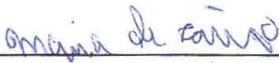
Cargo: Presidente
CPF: 006.60 8-93 .
Assinatura : ,D /\f\t> 1).
0

Demais Responsáveis:
RESPONDENDO COMO GESTORA DO TERMO DE COLABORAÇÃO
(Conforme Portaria nº 069/2024-SEJ
Tipo de ato sob sua responsabilidade: Ações de acompanhamento, monitoramento e avaliação, prestação de contas e atribuições previstas em atos legais e administrativos.

Nome: Maria Angela Gianetti
Cargo: Diretora do Departa nto d Planeja CPF: 011.239.688-70
Assinatura: ---------------f--------

